Законы сохранения в механике
Импульсом (количеством движения) тела называют физическую векторную величину, являющуюся количественной характеристикой поступательного движения тел. Импульс обозначается р. Импульс тела равен произведению массы тела на его скорость, т.е. он рассчитывается по формуле:
Направление вектора импульса совпадает с направлением вектора скорости тела (направлен по касательной к траектории). Единица измерения импульса – кг∙м/с.
Общий импульс системы тел равен векторной сумме импульсов всех тел системы:
Изменение импульса одного тела находится по формуле (обратите внимание, что разность конечного и начального импульсов векторная):
где: p_{н} – импульс тела в начальный момент времени, p_{к} – в конечный. Главное не путать два последних понятия.
Абсолютно упругий удар – абстрактная модель соударения, при которой не учитываются потери энергии на трение, деформацию, и т.п. Никакие другие взаимодействия, кроме непосредственного контакта, не учитываются. При абсолютно упругом ударе о закрепленную поверхность скорость объекта после удара по модулю равна скорости объекта до удара, то есть величина импульса не меняется. Может поменяться только его направление. При этом угол падения равен углу отражения.
Абсолютно неупругий удар – удар, в результате которого тела соединяются и продолжают дальнейшее своё движение как единое тело. Например, пластилиновый шарик при падении на любую поверхность полностью прекращает свое движение, при столкновении двух вагонов срабатывает автосцепка и они так же продолжают двигаться дальше вместе.

Закон сохранения импульса
При взаимодействии тел импульс одного тела может частично или полностью передаваться другому телу. Если на систему тел не действуют внешние силы со стороны других тел, такая система называется замкнутой.
В замкнутой системе векторная сумма импульсов всех тел, входящих в систему, остается постоянной при любых взаимодействиях тел этой системы между собой. Этот фундаментальный закон природы называется законом сохранения импульса (ЗСИ). Следствием его являются законы Ньютона. Второй закон Ньютона в импульсной форме может быть записан следующим образом:
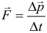
Как следует из данной формулы, в случае если на систему тел не действует внешних сил, либо действие внешних сил скомпенсировано (равнодействующая сила равна нолю), то изменение импульса равно нолю, что означает, что общий импульс системы сохраняется:
Аналогично можно рассуждать для равенства нулю проекции силы на выбранную ось. Если внешние силы не действуют только вдоль одной из осей, то сохраняется проекция импульса на данную ось, например:
Аналогичные записи можно составить и для остальных координатных осей. Так или иначе, нужно понимать, что при этом сами импульсы могут меняться, но именно их сумма остается постоянной. Закон сохранения импульса во многих случаях позволяет находить скорости взаимодействующих тел даже тогда, когда значения действующих сил неизвестны.

Сохранение проекции импульса
Возможны ситуации, когда закон сохранения импульса выполняется только частично, то есть только при проектировании на одну ось. Если на тело действует сила, то его импульс не сохраняется. Но всегда можно выбрать ось так, чтобы проекция силы на эту ось равнялась нулю. Тогда проекция импульса на эту ось будет сохраняться. Как правило, эта ось выбирается вдоль поверхности по которой движется тело.

Многомерный случай ЗСИ. Векторный метод
В случаях если тела движутся не вдоль одной прямой, то в общем случае, для того чтобы применить закон сохранения импульса, нужно расписать его по всем координатным осям, участвующим в задаче. Но решение подобной задачи можно сильно упростить, если использовать векторный метод. Он применяется если одно из тел покоится до или после удара. Тогда закон сохранения импульса записывается одним из следующих способов:
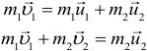
В этих формулах буквой υ обозначены скорости тел до соударения, а буквой u обозначены скорости тел после соударения. Из правил сложения векторов следует, что три вектора в этих формулах должны образовывать треугольник. Для треугольников применяется теорема косинусов. Если правильно записать соответствующую теорему косинусов, то зачастую получается уравнение из которого можно найти нужную величину. Однако, иногда к правильно записанной теореме косинусов еще нужно будет добавить правильно записанный закон сохранения энергии (смотрите следующий раздел). В этом случае получится система уравнений из которых наверняка можно будет найти нужную величину.

Механическая работа
Энергетические характеристики движения вводятся на основе понятия механической работы или работы силы. Работой, совершаемой постоянной силой F, называется физическая величина, равная произведению модулей силы и перемещения, умноженному на косинус угла между векторами силы F и перемещения S:
Работа является скалярной величиной. Она может быть как положительна (0° ≤ α < 90°), так и отрицательна (90° < α ≤ 180°). При α = 90° работа, совершаемая силой, равна нулю. В системе СИ работа измеряется в джоулях (Дж). Джоуль равен работе, совершаемой силой в 1 ньютон на перемещении 1 метр в направлении действия силы.
Если же сила изменяется с течением времени, то для нахождения работы строят график зависимости силы от перемещения и находят площадь фигуры под графиком – это и есть работа:
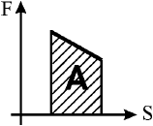
Примером силы, модуль которой зависит от координаты (перемещения), может служить сила упругости пружины, подчиняющаяся закону Гука (F_{упр} = kx).

Мощность
Работа силы, совершаемая в единицу времени, называется мощностью. Мощность P (иногда обозначают буквой N) – физическая величина, равная отношению работы A к промежутку времени t, в течение которого совершена эта работа:
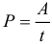
По этой формуле рассчитывается средняя мощность, т.е. мощность обобщенно характеризующая процесс. Итак, работу можно выражать и через мощность: A = Pt (если конечно известна мощность и время совершения работы). Единица мощности называется ватт (Вт) или 1 джоуль за 1 секунду. Если движение равномерное, то:
По этой формуле мы можем рассчитать мгновенную мощность (мощность в данный момент времени), если вместо скорости подставим в формулу значение мгновенной скорости. Как узнать, какую мощность считать? Если в задаче спрашивают мощность в момент времени или в какой-то точке пространства, то считается мгновенная. Если спрашивают про мощность за какой-то промежуток времени или участок пути, то ищите среднюю мощность.
КПД – коэффициент полезного действия, равен отношению полезной работы к затраченной, либо же полезной мощности к затраченной:
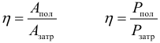
Какая работа полезная, а какая затраченная определяется из условия конкретной задачи путем логического рассуждения. К примеру, если подъемный кран совершает работу по подъему груза на некоторую высоту, то полезной будет работа по поднятию груза (так как именно ради нее создан кран), а затраченной – работа, совершенная электродвигателем крана.
Итак, полезная и затраченная мощность не имеют строгого определения, и находятся логическим рассуждением. В каждой задаче мы сами должны определить, что в этой задаче было целью совершения работы (полезная работа или мощность), а что было механизмом или способом совершения всей работы (затраченная мощность или работа).
В общем случае КПД показывает, как эффективно механизм преобразует один вид энергии в другой. Если мощность со временем изменяется, то работу находят как площадь фигуры под графиком зависимости мощности от времени:
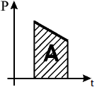

Кинетическая энергия
Физическая величина, равная половине произведения массы тела на квадрат его скорости, называется кинетической энергией тела (энергией движения):
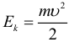
То есть если автомобиль массой 2000 кг движется со скоростью 10 м/с, то он обладает кинетической энергией равной Е_{к} = 100 кДж и способен совершить работу в 100 кДж. Эта энергия может превратиться в тепловую (при торможении автомобиля нагревается резина колес, дорога и тормозные диски) или может быть потрачена на деформацию автомобиля и тела, с которым автомобиль столкнулся (при аварии). При вычислении кинетической энергии не имеет значения куда движется автомобиль, так как энергия, как и работа, величина скалярная.
Тело обладает энергией, если способно совершить работу. Например, движущееся тело обладает кинетической энергией, т.е. энергией движения, и способно совершать работу по деформации тел или придания ускорения телам, с которыми произойдёт столкновение.
Физический смысл кинетической энергии: для того чтобы покоящееся тело массой m стало двигаться со скоростью v необходимо совершить работу равную полученному значению кинетической энергии. Если тело массой m движется со скоростью v, то для его остановки необходимо совершить работу равную его первоначальной кинетической энергии. При торможении кинетическая энергия в основном (кроме случаев соударения, когда энергия идет на деформации) «забирается» силой трения.
Теорема о кинетической энергии: работа равнодействующей силы равна изменению кинетической энергии тела:
Теорема о кинетической энергии справедлива и в общем случае, когда тело движется под действием изменяющейся силы, направление которой не совпадает с направлением перемещения. Применять данную теорему удобно в задачах на разгон и торможение тела.

Потенциальная энергия
Наряду с кинетической энергией или энергией движения в физике важную роль играет понятие потенциальной энергии или энергии взаимодействия тел.
Потенциальная энергия определяется взаимным положением тел (например, положением тела относительно поверхности Земли). Понятие потенциальной энергии можно ввести только для сил, работа которых не зависит от траектории движения тела и определяется только начальным и конечным положениями (так называемые консервативные силы). Работа таких сил на замкнутой траектории равна нулю. Таким свойством обладают сила тяжести и сила упругости. Для этих сил можно ввести понятие потенциальной энергии.
Потенциальная энергия тела в поле силы тяжести Земли рассчитывается по формуле:
Физический смысл потенциальной энергии тела: потенциальная энергия равна работе, которую совершает сила тяжести при опускании тела на нулевой уровень (h – расстояние от центра тяжести тела до нулевого уровня). Если тело обладает потенциальной энергией, значит оно способно совершить работу при падении этого тела с высоты h до нулевого уровня. Работа силы тяжести равна изменению потенциальной энергии тела, взятому с противоположным знаком:
Часто в задачах на энергию приходится находить работу по поднятию (переворачиванию, доставанию из ямы) тела. Во всех этих случаях нужно рассматривать перемещение не самого тела, а только его центра тяжести.
Потенциальная энергия Ep зависит от выбора нулевого уровня, то есть от выбора начала координат оси OY. В каждой задаче нулевой уровень выбирается из соображения удобства. Физический смысл имеет не сама потенциальная энергия, а ее изменение при перемещении тела из одного положения в другое. Это изменение не зависит от выбора нулевого уровня.
Потенциальная энергия растянутой пружины рассчитывается по формуле:
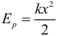
где: k – жесткость пружины. Растянутая (или сжатая) пружина способна привести в движение прикрепленное к ней тело, то есть сообщить этому телу кинетическую энергию. Следовательно, такая пружина обладает запасом энергии. Растяжение или сжатие х надо рассчитывать от недеформированного состояния тела.
Потенциальная энергия упруго деформированного тела равна работе силы упругости при переходе из данного состояния в состояние с нулевой деформацией. Если в начальном состоянии пружина уже была деформирована, а ее удлинение было равно x₁, тогда при переходе в новое состояние с удлинением x₂ сила упругости совершит работу, равную изменению потенциальной энергии, взятому с противоположным знаком (так как сила упругости всегда направлена против деформации тела):
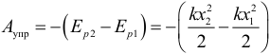
Потенциальная энергия при упругой деформации – это энергия взаимодействия отдельных частей тела между собой силами упругости.
Работа силы трения зависит от пройденного пути (такой вид сил, чья работа зависит от траектории и пройденного пути называется: диссипативные силы). Понятие потенциальной энергии для силы трения вводить нельзя.

Коэффициент полезного действия
Коэффициент полезного действия (КПД) – характеристика эффективности системы (устройства, машины) в отношении преобразования или передачи энергии. Он определяется отношением полезно использованной энергии к суммарному количеству энергии, полученному системой (формула уже приведена выше).
КПД можно рассчитывать как через работу, так и через мощность. Полезная и затраченная работа (мощность) всегда определяются путем простых логических рассуждений.
В электрических двигателях КПД – отношение совершаемой (полезной) механической работы к электрической энергии, получаемой от источника. В тепловых двигателях – отношение полезной механической работы к затрачиваемому количеству теплоты. В электрических трансформаторах – отношение электромагнитной энергии, получаемой во вторичной обмотке, к энергии, потребляемой первичной обмоткой.
В силу своей общности понятие КПД позволяет сравнивать и оценивать с единой точки зрения такие различные системы, как атомные реакторы, электрические генераторы и двигатели, теплоэнергетические установки, полупроводниковые приборы, биологические объекты и т.д.
Из–за неизбежных потерь энергии на трение, на нагревание окружающих тел и т.п. КПД всегда меньше единицы. Соответственно этому КПД выражается в долях затрачиваемой энергии, то есть в виде правильной дроби или в процентах, и является безразмерной величиной. КПД характеризует как эффективно работает машина или механизм. КПД тепловых электростанций достигает 35–40%, двигателей внутреннего сгорания с наддувом и предварительным охлаждением – 40–50%, динамомашин и генераторов большой мощности – 95%, трансформаторов – 98%.
Задачу, в которой нужно найти КПД или он известен, надо начать с логического рассуждения – какая работа является полезной, а какая затраченной.

Закон сохранения механической энергии
Полной механической энергией называется сумма кинетической энергии (т.е. энергии движения) и потенциальной (т.е. энергии взаимодействия тел силами тяготения и упругости):
Если механическая энергия не переходит в другие формы, например, во внутреннюю (тепловую) энергию, то сумма кинетической и потенциальной энергии остаётся неизменной. Если же механическая энергия переходит в тепловую, то изменение механической энергии равно работе силы трения или потерям энергии, или количеству выделившегося тепла и так далее, другими словами изменение полной механической энергии равно работе внешних сил:
Сумма кинетической и потенциальной энергии тел, составляющих замкнутую систему (т.е. такую в которой не действует внешних сил, и их работа соответственно равна нолю) и взаимодействующих между собой силами тяготения и силами упругости, остается неизменной:
Это утверждение выражает закон сохранения энергии (ЗСЭ) в механических процессах. Он является следствием законов Ньютона. Закон сохранения механической энергии выполняется только тогда, когда тела в замкнутой системе взаимодействуют между собой силами упругости и тяготения. Во всех задачах на закон сохранения энергии всегда будет как минимум два состояния системы тел. Закон гласит, что суммарная энергия первого состояния будет равна суммарной энергии второго состояния.
Алгоритм решения задач на закон сохранения энергии:
- Найти точки начального и конечного положения тела.
- Записать какой или какими энергиями обладает тело в данных точках.
- Приравнять начальную и конечную энергию тела.
- Добавить другие необходимые уравнения из предыдущих тем по физике.
- Решить полученное уравнение или систему уравнений математическими методами.
Важно отметить, что закон сохранения механической энергии позволил получить связь между координатами и скоростями тела в двух разных точках траектории без анализа закона движения тела во всех промежуточных точках. Применение закона сохранения механической энергии может в значительной степени упростить решение многих задач.
В реальных условиях практически всегда на движущиеся тела наряду с силами тяготения, силами упругости и другими силами действуют силы трения или силы сопротивления среды. Работа силы трения зависит от длины пути.
Если между телами, составляющими замкнутую систему, действуют силы трения, то механическая энергия не сохраняется. Часть механической энергии превращается во внутреннюю энергию тел (нагревание). Таким образом энергия в целом (т.е. не только механическая) в любом случае сохраняется.
При любых физических взаимодействиях энергия не возникает и не исчезает. Она лишь превращается из одной формы в другую. Этот экспериментально установленный факт выражает фундаментальный закон природы – закон сохранения и превращения энергии.
Одним из следствий закона сохранения и превращения энергии является утверждение о невозможности создания «вечного двигателя» (perpetuum mobile) – машины, которая могла бы неопределенно долго совершать работу, не расходуя при этом энергии.

Разные задачи на работу
Если в задаче требуется найти механическую работу, то сначала выберите способ её нахождения:
- Работу можно найти по формуле: A = FS∙cosα. Найдите силу, совершающую работу, и величину перемещения тела под действием этой силы в выбранной системе отсчёта. Обратите внимание, что угол должен быть выбран между векторами силы и перемещения.
- Работу внешней силы можно найти, как разность механической энергии в конечной и начальной ситуациях. Механическая энергия равна сумме кинетической и потенциальной энергий тела.
- Работу по подъёму тела с постоянной скоростью можно найти по формуле: A = mgh, где h – высота, на которую поднимается центр тяжести тела.
- Работу можно найти как произведение мощности на время, т.е. по формуле: A = Pt.
- Работу можно найти, как площадь фигуры под графиком зависимости силы от перемещения или мощности от времени.

Закон сохранения энергии и динамика вращательного движения
Задачи этой темы являются достаточно сложными математически, но при знании подхода решаются по совершенно стандартному алгоритму. Во всех задачах Вам придется рассматривать вращение тела в вертикальной плоскости. Решение будет сводиться к следующей последовательности действий:
- Надо определить интересующую Вас точку (ту точку, в которой необходимо определить скорость тела, силу натяжения нити, вес и так далее).
- Записать в этой точке второй закон Ньютона, учитывая, что тело вращается, то есть у него есть центростремительное ускорение.
- Записать закон сохранения механической энергии так, чтобы в нем присутствовала скорость тела в той самой интересной точке, а также характеристики состояния тела в каком-нибудь состоянии про которое что-то известно.
- В зависимости от условия выразить скорость в квадрате из одного уравнения и подставить в другое.
- Провести остальные необходимые математические операции для получения окончательного результата.
При решении задач надо помнить, что:
- Условие прохождения верхней точки при вращении на нити с минимальной скоростью – сила реакции опоры N в верхней точке равна 0. Такое же условие выполняется при прохождении верхней точки мертвой петли.
- При вращении на стержне условие прохождения всей окружности: минимальная скорость в верхней точке равна 0.
- Условие отрыва тела от поверхности сферы – сила реакции опоры в точке отрыва равна нулю.

Неупругие соударения
Закон сохранения механической энергии и закон сохранения импульса позволяют находить решения механических задач в тех случаях, когда неизвестны действующие силы. Примером такого рода задач является ударное взаимодействие тел.
Ударом (или столкновением) принято называть кратковременное взаимодействие тел, в результате которого их скорости испытывают значительные изменения. Во время столкновения тел между ними действуют кратковременные ударные силы, величина которых, как правило, неизвестна. Поэтому нельзя рассматривать ударное взаимодействие непосредственно с помощью законов Ньютона. Применение законов сохранения энергии и импульса во многих случаях позволяет исключить из рассмотрения сам процесс столкновения и получить связь между скоростями тел до и после столкновения, минуя все промежуточные значения этих величин.
С ударным взаимодействием тел нередко приходится иметь дело в обыденной жизни, в технике и в физике (особенно в физике атома и элементарных частиц). В механике часто используются две модели ударного взаимодействия – абсолютно упругий и абсолютно неупругий удары.
Абсолютно неупругим ударом называют такое ударное взаимодействие, при котором тела соединяются (слипаются) друг с другом и движутся дальше как одно тело.
При абсолютно неупругом ударе механическая энергия не сохраняется. Она частично или полностью переходит во внутреннюю энергию тел (нагревание). Для описания любых ударов Вам нужно записать и закон сохранения импульса, и закон сохранения механической энергии с учетом выделяющейся теплоты (предварительно крайне желательно сделать рисунок).

Абсолютно упругий удар
Абсолютно упругим ударом называется столкновение, при котором сохраняется механическая энергия системы тел. Во многих случаях столкновения атомов, молекул и элементарных частиц подчиняются законам абсолютно упругого удара. При абсолютно упругом ударе наряду с законом сохранения импульса выполняется закон сохранения механической энергии. Простым примером абсолютно упругого столкновения может быть центральный удар двух бильярдных шаров, один из которых до столкновения находился в состоянии покоя.
Центральным ударом шаров называют соударение, при котором скорости шаров до и после удара направлены по линии центров. Таким образом, пользуясь законами сохранения механической энергии и импульса, можно определить скорости шаров после столкновения, если известны их скорости до столкновения. Центральный удар очень редко реализуется на практике, особенно если речь идет о столкновениях атомов или молекул. При нецентральном упругом соударении скорости частиц (шаров) до и после столкновения не направлены по одной прямой.
Частным случаем нецентрального упругого удара может служить соударения двух бильярдных шаров одинаковой массы, один из которых до соударения был неподвижен, а скорость второго была направлена не по линии центров шаров. В этом случае векторы скоростей шаров после упругого соударения всегда направлены перпендикулярно друг к другу.

Законы сохранения. Сложные задачи

Несколько тел
В некоторых задачах на закон сохранения энергии тросы с помощью которых перемещаются некие объекты могут иметь массу (т.е. не быть невесомыми, как Вы могли уже привыкнуть). В этом случае работу по перемещению таких тросов (а именно их центров тяжести) также нужно учитывать.
Если два тела, соединённые невесомым стержнем, вращаются в вертикальной плоскости, то:
- выбирают нулевой уровень для расчёта потенциальной энергии, например на уровне оси вращения или на уровне самой нижней точки нахождения одного из грузов и обязательно делают чертёж;
- записывают закон сохранения механической энергии, в котором в левой части записывают сумму кинетической и потенциальной энергии обоих тел в начальной ситуации, а в правой части записывают сумму кинетической и потенциальной энергии обоих тел в конечной ситуации;
- учитывают, что угловые скорости тел одинаковы, тогда линейные скорости тел пропорциональны радиусам вращения;
- при необходимости записывают второй закон Ньютона для каждого из тел в отдельности.

Разрыв снаряда
В случае разрыва снаряда выделяется энергия взрывчатых веществ. Чтобы найти эту энергию надо от суммы механических энергий осколков после взрыва отнять механическую энергию снаряда до взрыва. Также будем использовать закон сохранения импульса, записанный, в виде теоремы косинусов (векторный метод) или в виде проекций на выбранные оси.

Столкновения с тяжёлой плитой
Пусть навстречу тяжёлой плите, которая движется со скоростью v, движется лёгкий шарик массой m со скоростью u_{н}. Так как импульс шарика много меньше импульса плиты, то после удара скорость плиты не изменится, и она будет продолжать движение с той же скоростью и в том же направлении. В результате упругого удара, шарик отлетит от плиты. Здесь важно понять, что не поменяется скорость шарика относительно плиты. В таком случае, для конечной скорости шарика получим:
Таким образом, скорость шарика после удара увеличивается на удвоенную скорость стены. Аналогичное рассуждение для случая, когда до удара шарик и плита двигались в одном направлении, приводит к результату согласно которому скорость шарика уменьшается на удвоенную скорость стены:

Импульс

№ | Физическая величина | Формула | Обозначение
1 | Импульс силы | 𝑰 = 𝑭 ⋅ 𝒕  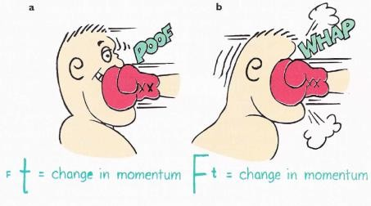 | 𝐼 –Импульс силы [Н·с]  F – действующая сила [Н]  𝑡 – время действия силы [с]
2 | Импульс тела | 𝒑 = 𝒎 ⋅ 𝝑  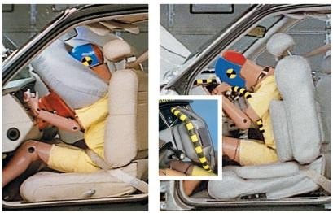 | 𝑝 –импульс тела [кг·м/с]  m – масса [кг]  ϑ – скорость [м/с]
3 | Импульс силы | 𝑭 ⋅ 𝒕 = 𝒎 ⋅ (𝝑 − 𝝑𝟎) | F – действующая сила [Н]  𝑡 – время действия силы [с]  m – масса [кг]  𝜗 – конечная скорость тела[м/с]  𝜗₀– начальная скорость тела [м/с]
4 | Абсолютно неупругий удар | 𝒎𝟏 ⋅ 𝝑𝟎𝟏 ± 𝒎𝟐 ⋅ 𝝑𝟎𝟐 = (𝒎𝟏+ 𝒎𝟐) ⋅ 𝝑  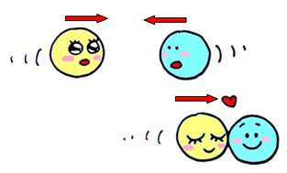 | 𝑚₁ и 𝑚₂ – массы 1-го и 2-го тела [кг]  𝜗₀₁ и 𝜗₀₂ – скорости 1-го и 2-го тела до соударения [м/с]  𝜗 – общая скорость тела после соударения [м/с]
5 | Абсолютно упругий удар | 𝒎𝟏 ⋅ 𝝑𝟎𝟏 ± 𝒎𝟐 ⋅ 𝝑𝟎𝟐 = 𝒎𝟏 ⋅  𝝑𝟏+ 𝒎𝟏 ⋅ 𝝑𝟐  𝝑𝟏 + 𝝑𝟎𝟏 = 𝝑𝟐 ± 𝝑𝟎𝟐  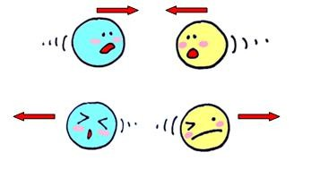 | 𝑚₁ и 𝑚₂ – массы 1-го и 2-го тела [кг]  𝜗₀₁ и 𝜗₀₂ – скорости 1-го и 2-го тела до соударения [м/с]  𝜗₁ и 𝜗₂ - скорости 1-го и 2-го тела после соударения [м/с]  {+} – Если движутся в одном направлении  {-} – если движутся в противоположном направлении

Энергия
№ | Физическая величина | Формула | Обозначение
1 | Кинетическая энергия | 𝒎 ⋅ 𝝑^{𝟐}    𝑬кин = 𝟐 | 𝐸_{кин-} кинетическая энергия [Дж]  m – масса тела [кг]  ϑ – скорость тела [м/с]
2 | Потенциальная энергия | 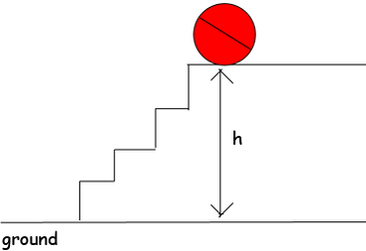  𝑬пот = 𝒎 ⋅ 𝒈 ⋅ 𝒉 | 𝐸_{пот} – потенциальная энергия [Дж]  m – масса тела [кг]  g=10 – ускорение свободного падения [м/с²]  h – высота от поверхности [м]
3 | Потенциальная энергия | 𝒌 ⋅ 𝜟𝒙^{𝟐}  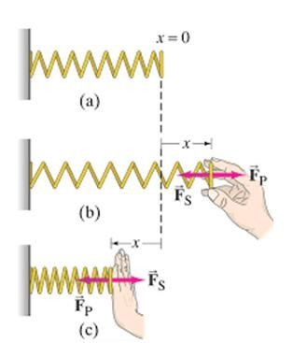  𝑬пот = 𝟐 | 𝐸_{пот} – потенциальная энергия [Дж]  k – жесткость пружины [Н/м]  𝛥𝑥 – абсолютное удлинение или сжатие пружины [м]
4 | Полная механическая энергия | E= 𝑬кин + 𝑬пот | 𝐸 – полная механическая энергия [Дж]  𝐸_{кин} – кинетическая энергия [Дж]  𝐸_{пот} - потенциальная энергия [Дж]
5 | Закон сохранения энергии | $\sum{Е}$ = соnst  𝝑_{𝟏}^{𝟐} + 𝟐 ⋅ 𝒈 ⋅ 𝒉_{𝟏} = 𝝑_{𝟐}^{𝟐} + 𝟐 ⋅ 𝒈 ⋅ 𝒉_{𝟐}  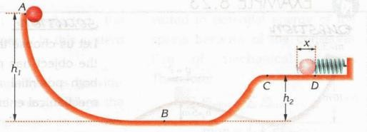 | 𝜗₁- начальная скорость тела [м/с]  𝜗₂- конечная скорость тела [м/с]  ℎ₁- начальная высота тела [м]  ℎ₂- конечная высота тела [м]

Работа. Мощность
№ | Физическая величина |  | Формула |  | Обозначение
1 | Работа |  | 𝑨 = 𝑭 ⋅ 𝒙 ⋅ 𝒄𝒐𝒔𝜽  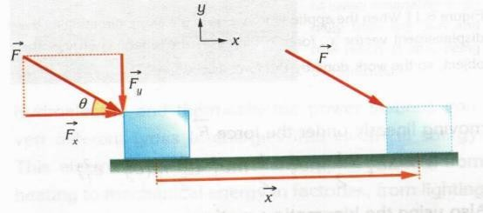 |  | 𝐴 – Работа [Дж]  F – действующая сила [Н]  х – перемещение [м]  θ – угол между силой и перемещением [м]
2 | Работа | 𝒎 ⋅ 𝝑𝟐𝟐 𝒎 ⋅ 𝝑𝟏𝟐  𝑨 = −  𝟐 𝟐  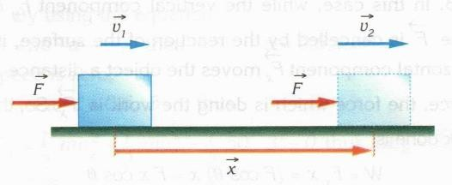 |  | 𝐴 – работа [Дж]  m –масса тела [кг]  𝜗₁- начальная скорость тела [м/с]  𝜗₂- конечная скорость тела [м/с]
3 | Мощность | 𝑨  𝑵 =  𝒕 |  | 𝑁– мощность [Вт]  𝐴- работа [Дж]  t – время [с]
4 | Мощность | 𝑵 = 𝑭 ⋅ 𝝑 |  | 𝑁– Мощность [Вт]  F – действующая сила [Н]  𝜗- скорость равномерно движущегося тела [м/с]
5 | КПД (коэффициент полезного действия) | Аполез  𝜼 = А ⋅ 𝟏𝟎𝟎%  полн |  | А_{полез}– полезная работа [Дж]  А_{полн}– полная работа[Дж]  η – КПД
6 | КПД (коэффициент полезного действия) | 𝒎 ⋅ 𝒈 ⋅ 𝒉  𝜼 = ⋅ 𝟏𝟎𝟎%  𝑭 ⋅ 𝒙  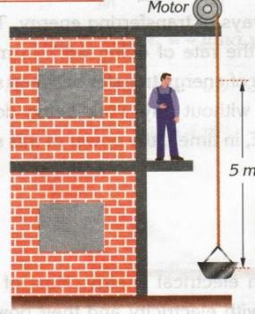 |  | η – КПД  m – масса тела [кг]  g=10 – ускорение свободного падения [м/с²]  h – высота тела от поверхности [м]  F – действующая сила [Н]  х – перемещение [м]
7 | КПД (коэффициент полезного действия) | 𝒎 ⋅ 𝒈 ⋅ 𝒉  𝜼 = ⋅ 𝟏𝟎𝟎%  𝑵 ⋅ 𝒕 |  | η – КПД  m – масса тела [кг]  g=10 – ускорение свободного падения [м/с²]  h – высота тела от поверхности [м]  𝑁– мощность [Вт]  t – время [с]

Задача1
Автомобиль массой 1 т трогается с места и проходит путь 20 м за 2 с. Найти мощность двигателя автомобиля.
Обозначим m массу автомобиля, ʋ_{o} — его начальную скорость, S — пройденный за время t путь, ʋ — скорость в конце этого пути, ʋ_{ср} — среднюю скорость на всем пути, F — силу тяги двигателя, a — ускорение, N — мощность, развиваемую двигателем в конце пути, α — угол между
векторами силы тяги и скорости автомобиля.
Решение
Мощность двигателя автомобиля определим по формуле N = Fʋ cosα, где α = 0° и соsα = 1, поэтому N = Fʋ. (1)
Средняя скорость автомобиля на пути S равна отношению этого пути ко времени его прохождения или равна полусумме начальной и конечной скоростей:
$ʋ_{ср}=\frac{S}{t}$ и $ʋ_{ср}=\frac{ʋ_{0}+ʋ}{2}$=$\frac{ʋ}{2}$
Поэтому $\frac{S}{t}=\frac{ʋ}{2}$
откуда
ʋ=$\frac{2∙S}{t}$ (2)

Силу тяги двигателя найдем по второму закону Ньютона:
F = ma. (3)
Ускорение а найдем из формулы пути при равноускоренном движении без начальной скорости:
$$S=\frac{a∙t^{2}}{2}$$

Откуда
$a=\frac{2∙S}{t^{2}}$ (4)
Подставим (4) в (3):
$F=m\frac{2∙S}{t^{2}}$ (5)
Нам осталось подставить (2) и (5) в (1), и задача будет
решена:
$N=m\frac{2∙S}{t^{2}}∙$ $\frac{2∙S}{t}$ =$\frac{4∙m∙S^{2}}{t^{3}}$
Выразим массу автомобиля в единицах СИ:
1 т = 1000 кг.
Произведем вычисления:
Ответ: N = 200 кВт.
Задача2.
Деформация пружины под действием силы 1000 Н равна 1 см. Найти работу, совершаемую при деформации пружины на 10 см.

Обозначим х₁ деформацию пружины, при которой совершается работа А, х₂
— деформацию пружины под действием силы F, k — жесткость пружины
Решение
Работа при упругой деформации оп ределяется формулой
$$A=\frac{k∙x_{1}^{2}}{2} (1)$$
Жесткость пружины k определим из закона Гука: F = -kx₂ , откуда
$k=\frac{F}{x_{2}}$ (2)
Подставим (2) в (1) $A=\frac{F∙x_{1}^{2}}{2∙x_{2}}$=$\frac{1000∙{0.1}^{2}}{2∙0.01}=500 Дж$
Задача 3
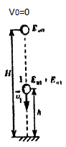
Найти потенциальную и кинетическую энергии тела массой m= 5 кг, падающего свободно с высоты H=10 м, на расстоянии h=4 м от поверхности земли.
Решение. Потенциальную энергию тела Еp на высоте h (рис.) мы найдем сразу но формуле Еp₁ = mgh=5$∙10∙4=200 Дж$ (1)
Кинетическую энергию тела на высоте h можно найти двумя способами. Можно найти скорость тела о, на высоте h, а затем воспользоваться формулой кинетической
анергии $E_{k1}=\frac{m∙ϑ^{2}}{2}=300 Дж (2)$
Но нам представляется более простым другой способ, основанный на законе сохранения механической энергии. Поскольку полная механическая энергия тела в процессе свободного падения не изменяется, а полной механической энергией является сумма потенциальной и кинетической энергий тела в каждый момент времени его движения, то сумма потенциальной энергии Ер и кинетической энергии $E_{k}$ тела на высоте h будет равна сумме этих энергий и на любой другой высоте, значит, и на высоте H. Но на высоте Н кинетическая энергия тела $E_{k}=0$, так как там начальная скорость тела равна 0. Значит, на высоте H тело обладает только потенциальной энергией Ер:
Еp = mgH=5$∙10∙10=500 Дж$
Тогда по закону сохранения механической энергии полная механическая энергия равна 500 Дж
Отсюда$E_{k1}=$ Еp- Еp₁=500-200=300 Дж

Задача 4. Две дрезины массами 400 кг и 60 кг движутся навстречу со скоростями 4 м/с и 2 м/с соответственно. Скорость дрезин после неупругого соударения
Решение:
Общий импульс системы до и после соударения должен остаться неизменным:
$$\vec{{mϑ}_{1}}+ \vec{{mϑ}_{2}}=(m_{1}+m_{2})\vec{ϑ}$$
Запишем закон сохранения импульса в проекции на горизонтальную ось.
$${mϑ}_{1}- {mϑ}_{2}=(m_{1}+m_{2})ϑ$$
$$ϑ=\frac{m_{1}ϑ_{1}-m_{2}ϑ_{2}}{m_{1}+m_{2}}$$
$ϑ=\frac{400*4-60*2}{460}$ = 3,22 м/с
Движение будет происходить в сторону первой дрезины. Именно она изначальна имела больший импульс.

Инструкция: Вам предлагаются задания с одним правильным ответом из четырех предложенных.
1. Тело 1 массой 5 кг двигалось горизонтально со скоростью 3 м/с, после столкновения с неподвижным телом 2 они вместе продолжили движение с общей скоростью 2 м/с. Чему равна масса второго тела?
A) 2,5 кг
B) 7,5 кг
C) 3,3 кг
D) 2 кг
2. Два тела одинаковой массы равной 2 кг, с импульсами $p_{1}=6 кг*\frac{м}{с} {и p}_{2}=10 кг*м/с$, после неупругого столкновения приобрели импульс равный?
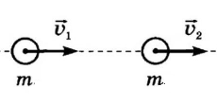
A) 8 кг*м/с
B) 16 кг*м/с
C) 4 кг*м/с
D) 10 кг*м/с
3. Определите работу, совершаемую двигателем мощностью 400 Вт за 30 с.
A)12 кДж
B) 120 кДж
C) 13,3 Дж
D) 0,075 Дж
4. Какое время должен работать электродвигатель мощностью 200 Вт, чтобы совершить работу 2500 Дж?
A) 12,5 с
B) 500000 с
C) 0,08 с
D) 12,5 мин.
5. Какова мощность двигателя, если за 90 с он совершил работу 1,8 кДж?
A) 20 Вт
B) 0,02 Вт
C) 50 Вт
D) 162 кВт
6. Груз массой 5 кг поднимают по наклонной плоскости длиной 3 м, которая расположена под углом α к горизонтали. При подъёме совершается механическая работа 45 Дж. Найдите sin α. (g = 10 $м/с^{2}$)
A) 0,3
B) 0,03
C) 0,6
D) 0,06
7. Тело 1 массой 5 кг двигалось горизонтально со скоростью 3 м/с, после столкновения с неподвижным телом 2 они вместе продолжили движение с общей скоростью 2 м/с. Чему равна масса второго тела?
A) 2,5 кг
B) 7,5 кг
C) 3,3 кг
D) 2 кг
8 Кинетическая энергия тележки массой 2 кг, движущаяся со скоростью 3 м/с
А) 6 Дж
В) 18 Дж
С) 9 Дж
D) 3 Дж
9. Кран поднял груз массой 50 кг на высоту 2 м за 4 с. Средняя мощность крана? (считать g = 10 м/с² )
А) 250 Вт
В) 125 Вт
С) 2000 Вт
D) 500 Вт
10. Камень массой 2 кг падает с высоты 5 м. Определите скорость камня перед ударом о Землю (Сопротивлением воздуха пренебречь)
А) 5 м/с
В) 15 м/с
С) 20 м/с
D) 10 м/с
11. Масса автомобиля движущегося со скоростью 72 км/ч, если его импульс 2*${10}^{4}$кг*м/с
A) 900 кг
B) 901 кг
C) 902 кг
D) 1000 кг
12. Тело массой m=1 кг упало с высоты H=19,6 м. Определить изменение импульса тела за последнюю секунду движения (g=10 м/с²).
A) 10 кг*м/с
B) 19,6 кг*м/с
C) 17 кг*м/с
D) 16,2 кг*м/с
13. Тело массой m=1 кг упало с высоты H=19,6 м. Определить импульс тела на высоте h=4,9 м.
A) 10 кг*м/с
B) 19,6 кг*м/с
C) 17 кг*м/с
D) 16,2 кг*м/с
14. Реактивный двигатель каждую секунду выбрасывает 10 кг продуктов сгорания топлива со скоростью 3 км/с относительно ракеты. Какую силу тяги он развивает?
A) 30 Н
B) 3 Н
C) 300 Н
D) 30 кН
15. Изучите график зависимости силы от перемещения.
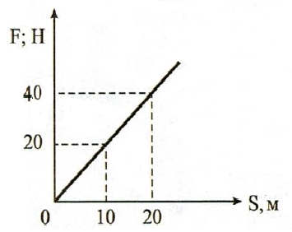
Какова механическая работа, совершенная телом при перемещении на 10 м? Используйте информацию с графика.
A) 100 Дж
B) 200 Дж
C) 400 Дж
D) 800 Дж

16. Какие из перечисленных ниже величин являются векторными?
1-сила, 2-масса, 3-импульс тела, 4-импульс силы.
A) Все четыре
B) Только 1
C) Только 3
D) 1, 3 и 4

17. Лягушка массой 200 г отталкивается от земли со скоростью 80 см/с. Какой импульс приобретает лягушка? Ответ дайте в СИ.
A) 2,5
B) 0,4
C) 0,16
D) 160

18. Два шарика массами по 0,3 кг каждый катятся навстречу друг другу со скоростями 200 см/с. Определить модуль общего импульса шаров до столкновения. Ответ дайте в СИ.
A) 60
B) 120
C) 0,6
D) 0

19. Тело массой 2 кг движется со скоростью 2 м/с и догоняет другое тело массой 4 кг, движущееся в том же направлении со скоростью 1,5 м/с. Каковы модуль и направление скорости их движения после неупругого столкновения?
A) 2 м/с, в противоположном направлении
B) 1,7 м/с, в том же направлении
C) 0,3м/с, в том же направлении
D) 0,3 м/с, в противоположном направлении

20. Камень брошен вертикально вверх со скоростью 10 м/с. На какой высоте кинетическая энергия камня будет равна потенциальной? Сопротивлением воздуха пренебречь (g=10 м/с²).
A) 10 м.
B) 5 м.
C) 2,5 м.
D) 1 м.

21. Продолжите верно определение: Механической работой называется…
1-произведение силы, действующей на тело, на перемещение тела вдоль направления действия силы, 2-процесс изменения механического состояния тела, 3-количественная мера, характеризующая процесс изменения механического состояния тела.
A) Только 1
B) Только 2
C) Только 3
D) 1 и 3

22. Какие из названных ниже величин являются скалярными?
1-сила, 2-импульс, 3-работа, 4-энергия.
A) 1 и 2
B) 3 и 4
C) 2,3 и 4
D) Только 4

23. Какую минимальную работу надо совершить, чтобы тело массой 5 кг поднять на высоту 10 м, над поверхностью Земли (g=10 м/с²)?
A) 250 Дж
B) 500 Дж
C) 25 Дж
D) 50 Дж

24. Тело массой 10 кг поднимается с ускорением 3 м/с² на высоту 25м. Какая работа совершается при подъёме тела (g=10 м/с²)?
А). Б). В). Г).
A) 2,5 кДж
B) 0,75 кДж
C) 3,25 кДж
D) 1,75 кДж

25. На рисунке представлена траектория движения тела, брошенного под углом к горизонту. В какой точке траектории сумма кинетической и потенциальной энергий тела имеет максимальное значение? Сопротивлением воздуха пренебречь.
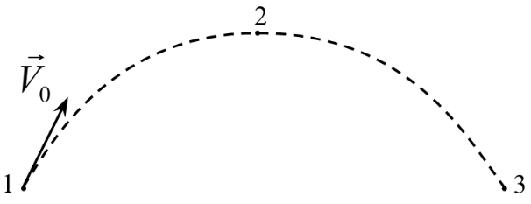
A) 1
B) 2
C) 3
D) Во всех точках одинакова

Инструкция: Вам предлагаются тестовые задания на основе контекста с выбором одного правильного ответа из четырех предложенных.
Фейерверк

Ракеты демонстрируют самые привлекательные черты фейерверка - энергичный старт, яркая искристая траектория, многоцветный красочный салют. Ракета состоит из двигателя, головной части и стабилизатора (рис.) Двигатель ракеты обеспечивает подъем на высоту от 20 (минимальная) до 100 м (максимальная). В конце работы двигателя воспламеняется пиротехнический состав в головной части, и ракета выбрасывает горящие звездки, искры, парашюты или громко хлопает. Во время городского праздника на открытой площадке запускают фейерверк. Ракета массой 1,2 кг находится в покое на гладкой горизонтальной направляющей. В момент запуска из задней части ракеты за короткое время вырываются газы массой 0,2 кг со скоростью 300 м/с относительно ракеты. Сопротивлением воздуха и трением пренебречь.

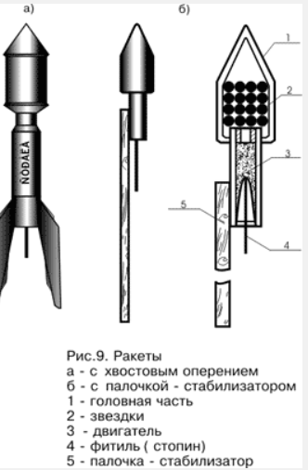
26. Какой закон физики описывает движение ракеты после выброса газов?
A) Закон сохранения энергии
B) Закон сохранения импульса
C) Закон всемирного тяготения
D) Второй закон Ньютона

27. В каком направлении начнёт двигаться ракета после запуска?
A) В сторону истечения газов
B) Перпендикулярно направлению истечения газов
C) В противоположную сторону истечения газов
D) Останется неподвижной

28. Определите скорость ракеты после выброса газов.
A) 25 м/с
B) 40 м/с
C) 50 м/с
D) 60 м/с

29. Как изменилась кинетическая энергия системы «ракета + газы» после запуска?
A) Увеличилась
B) Уменьшилась
C) Осталась неизменной
D) Стала равной нулю
E) Изменилась только у ракеты

30. Какие из перечисленных утверждений верны?
- Система «ракета + газы» является замкнутой.
- Импульс системы сохраняется.
- Кинетическая энергия системы сохраняется.
- Ракета начинает движение из-за действия реактивной силы.
A) 1 и 2
B) 2 и 3
C) 1, 2 и 4
D) 3 и 4
E) 1, 3 и 4

Инструкция: Вам предлагаются тестовые задания на установления соответствия.
31. Камень массой 120 грамм свободно падает с высоты 20 м. Установите соответствие между видом механической энергии и ее численным значением через 1 секунду (g=10 м/с²)

A) | кинетическая энергия | 6 кДж
 |  | 18 кДж
 |  | 6 Дж
 |  | 18 Дж
B) | потенциальная энергия | 6 кДж
 |  | 18 кДж
 |  | 6 Дж
 |  | 18 Дж

32. Камень массой 100 грамм брошен вертикально вверх со скоростью 30 м/с. Установите соответствие между видом механической энергии и ее численным значением через 2 секунды (g=10 м/с²)
A) | кинетическая энергия | 5 Дж
 |  | 20 кДж
 |  | 25 Дж
 |  | 40 Дж
B) | потенциальная энергия | 5 кДж
 |  | 20 кДж
 |  | 25 Дж
 |  | 40 Дж

33. Мяч массой 100 г брошен под углом к горизонту 30º со скоростью 20 м/с. Установите соответствие между видом механической энергии и его значением в точке М (g=10 м/с²)
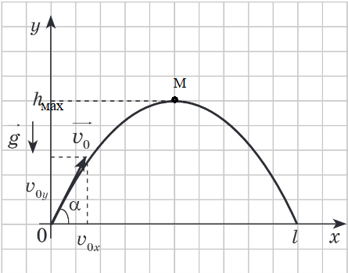

A) | кинетическая энергия | 5 Дж
 |  | 10 Дж
 |  | 15 Дж
 |  | 20 Дж
B) | потенциальная энергия | 5 Дж
 |  | 10 Дж
 |  | 15 Дж
 |  | 20 Дж

34. . Происходит неупругое столкновение шара массой 2 кг двигавшегося со скоростью 4 м/с с неподвижным шаром. Установите соответствие между массой второго шара и скоростью после взаимодействия

A) | 2 кг | 1 м/с
 |  | 2 м/с
 |  | 3 м/с
 |  | 4 м/с
B) | 6 кг | 1 м/с
 |  | 2 м/с
 |  | 3 м/с
 |  | 4 м/с

35. Шарик массой 100 г падает в вязкой среде с ускорением a=1 м/с². Установите соответствие между высотой падения шарика и изменением его импульса
A) | h=20 см | 0,02 кг* м/с
 |  | 0,04кг* м/с
 |  | 0,06 кг* м/с
 |  | 0,08 кг* м/с
B) | h=30 см | 0,02 кг* м/с
 |  | 0,04кг* м/с
 |  | 0,06 кг* м/с
 |  | 0,08 кг* м/с

Инструкция: Вам предлагаются задания, в которых могут быть один или несколько правильных ответов.
36. Закон сохранения импульса выполняется, если
A) система тел является замкнутой
B) внешние силы отсутствуют или ими можно пренебречь
C) тела движутся равномерно
D) взаимодействие тел происходит за малое время
E) сумма импульсов системы остаётся постоянной
F) тела имеют одинаковые массы

37. При абсолютно неупругом столкновении
A) тела после столкновения движутся как одно целое
B) сохраняется импульс системы
C) сохраняется кинетическая энергия
D) кинетическая энергия системы сохраняется
E) скорости тел после столкновения различны
F) механическая энергия системы уменьшается

38. Закон сохранения механической энергии применим, если
A) в системе действуют только консервативные силы
B) отсутствуют силы трения и сопротивления
C) на тело действует сила тяги двигателя
D) полная механическая энергия изменяется
E) происходит неупругое столкновение
F) движение происходит в поле тяжести без потерь

39. Для реактивного движения справедливо, что
A) движение возможно в вакууме
B) основой является закон сохранения импульса
C) требуется наличие опоры
D) выбрасываемое вещество имеет импульс
E) скорость ракеты не зависит от массы
F) ракета движется в сторону, направления истечению массы газа

40. Выберите верные утверждения о законах сохранения в механике
A) импульс сохраняется в замкнутой системе
B) кинетическая энергия сохраняется при любом столкновении
C) полная механическая энергия может сохраняться
D) законы сохранения следуют из не однородности пространства и времени
E) импульс — векторная величина
F) скорость всегда сохраняется при взаимодействии тел

